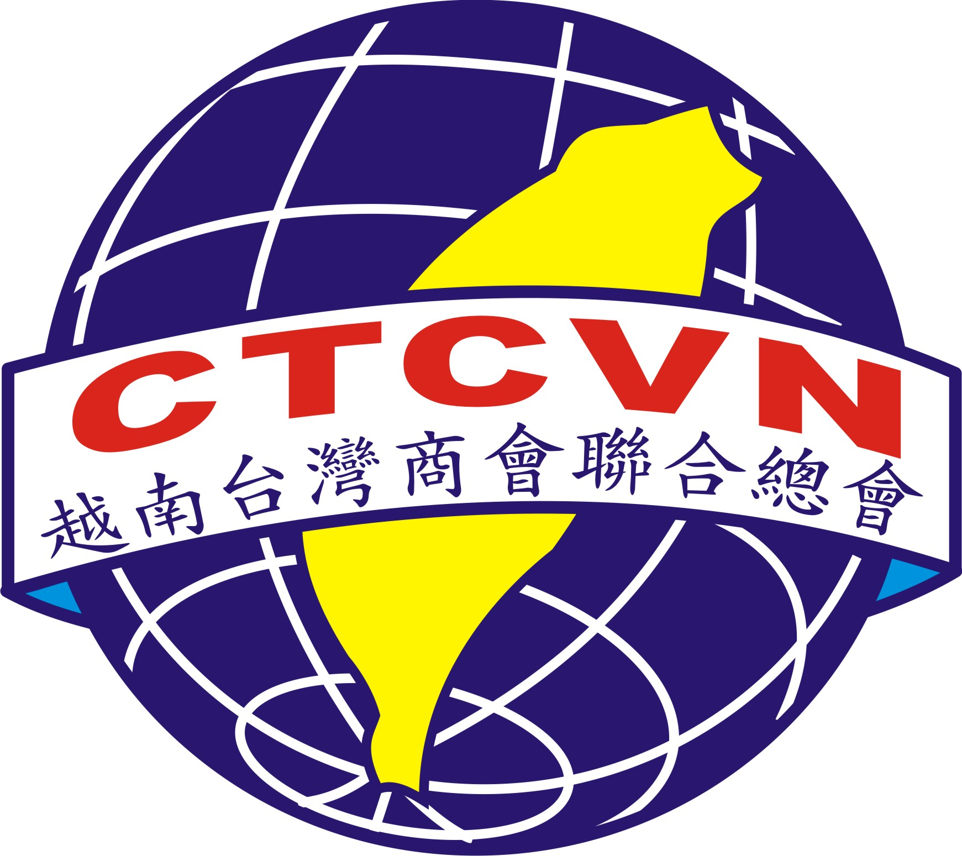 | HIỆP HỘI THƯƠNG MẠI ĐÀI LOAN TẠI VIỆT NAM  越 南 台 灣 商 會 聯 合 總 會 (函)  THE COUNCIL OF TAIWANESE CHAMBERS OF COMMERCE IN VIETNAM  107 Ton Dat Tien, Tan Phu Ward, District 7 HCMC Tel:(08) 54138348  Fax: ( 08 ) 54138349 E-mail : ctcvn@ctcvn.vn

受文者：(詳正、副本)
發文日期：中華民國105年11月03日
發文字號：越總17輝字第119號
速別：
密等及解密條件或保密期限:
主旨：誠摯邀請各位台商先進填寫「越南台商企業人力需求現況調查問卷」抽獎活動。
說明：
台灣要有個外部經濟支托，東協是最理想目標，有必要把東協變成台灣的內需市場。相較第一波南向政策追求的是低成本，新南向政策則著重在「人」，要「以人為核心」。在企業招募人才與產業生命而言，人才的培訓與聘用是企業的命脈，求才、育才、用才以及留才是企業發展與產業生命延續的基石。
邀請旅越台商先進撥冗填寫問卷。(問卷樣式如附件)。有各位台商先進的參與，定會使得新南向教育政策得到充分的寶貴意見。做為新南向教育政策與國家設立海外技職學校與職業中心等重要數據及訂定指導方針。
為響應新政府新南向教育政策本問卷調查表感謝各家廠商企業贊助，贊助名單、獎品項目與抽
獎辦法如下:
- 凡舉各分會會員均可報名並依回函順序參加抽獎.(各分會由各秘書處統一收問卷回函,轉總會秘書處彙整)
- 各分會會員(以實際繳交會費人數為準)回函數需過半,方可參加大獎(來回機票)抽獎.
- 獎品項目如下:
(機票部分)
- 華航越南台灣來回機票(經濟艙) 01張 越南台商總會 謝明輝 總會長 贊助
- 華航越南台灣來回機票(經濟艙) 01張 越南台商總會 盧智生 監事長 贊助
- 華航越南台灣來回機票(經濟艙) 01張 越南台商總會 張耀仁 財務長 贊助
- 華航越南台灣來回機票(經濟艙) 01張 亞洲台商總會 李天柒 總會長 贊助
- 華航越南台灣來回機票(經濟艙) 01張 同奈分會 簡智明 副總會長 贊助
f. 華航越南台灣來回機票(經濟艙) 01張 胡志明市分會 鄭文忠副總會長 贊助
g.華航台灣越南來回機票 01張 鴻毅旅行社 蔡家煌 董事長 贊助
(經濟艙台北出發)
(抽獎部分獎項)
a. 美之城住宿擊球優惠卷 06張…輔導總會長 劉美德 總會長 贊助
b. 高級茶葉禮盒 10組…河內分會 葉建德 副總會長贊助
c. 現金500萬越盾(每份100萬越盾) 05份…太平分會 黃秀滿 副總會長贊助
d. 精美禮盒 10組…河靜分會 郭世鐘 副總會長贊助
e. 洋酒禮盒 01組…海防分會 陳威銘 副總會長贊助
f. 現金300美金(每份100美金) 03份…峴港分會 邱誠財 副總會長贊助
g. 洋酒禮盒 01組…林同分會 巫達霖 副總會長贊助
h. 洋酒禮盒 01組…西寧分會 郭海豐 副總會長贊助
i. 洋酒禮盒 01組…平陽分會 吳建宏 副總會長贊助
j. 精美禮盒 10份…新順分會 郭吉安 副會長 贊助
k. 精美禮盒 20份…產業交流委員會 蘇永明 主委 贊助
l. 精美禮盒 05份…產業交流委員會 劉政諺 副主委 贊助
m. 精美禮品 05份…產業交流委員會 陳志成 總幹事 贊助
n. 高級茶具組 02組…產業交流委員會 張昆仁 副總幹事贊助
o. 精美禮盒 02份…商業促進委員會 吳俊源 主委 贊助
p. 精美禮品 05份…越南精密(股)公司吳明穎總經理 贊助
q. 洋酒禮盒 01組…鼎傑軟件公司 許智豪 總經理 贊助
r. 高級禮盒 20份…大發食品公司 許玉林 董事長 贊助
s. 精美限量書包 05份…文藻外語大學 許癸蓥 主任 贊助
t. 台灣原裝營養液 10組…高雄市教育局 武橋興 顧問 贊助
u. 精美禮品 05份…亞洲台商總會 張俊冠執行秘書 贊助

- 活動截止日期2016/11/15。抽獎日期:2016/12/1 於越南台商總會第十七屆理監事聯席會
暨第二次會員大會惜別晚宴上公開抽獎。得獎名單於2016/12/2公布。

- 領獎辦法: 得獎人如無到場，則由該分會秘書長代領。
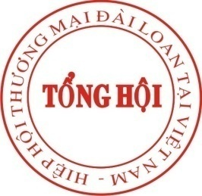
總會長謝明輝

正本：本會歷任名譽總會長、劉美德輔導總會長、盧智生監事長、越南台灣商會聯合總會河內分會葉建德會長、海防分會陳 威銘會長、太平分會黃秀滿會長、峴港分會邱誠財會長、林同分會巫達霖會長、同奈分會簡智明會長、 平陽分會吳建宏會長、隆安分會王明煙會長、西寧分會郭海豐會長、胡志明市分會鄭文忠會長、新順分會廖義雄會長、頭頓分會柯清茂會長、北寧分會許宏恩會長、河靜分會郭世鐘會長、青商會吳國本會長、諮詢委員、顧問、資深理事、各分會秘書處、自行車聯誼會、紡織聯誼會、家具公會聯誼會

副本 : 駐越南處台北經濟文化代表處 、駐胡志明市台北經濟文化辦事

越南台商企業人力需求現況調查問卷
敬愛的台商先進 ：
人才的培訓與聘用是企業的命脈，求才、育才、用才以及留才是企業發展與產業生命延續的基石。近年來，我國企業到各國投資的情形日益增多，特別是在東協各國
目前政府大力推動新南向政策，已將培育海內外臺商企業所需人才列為重要施政目標。教育部為瞭解目前海外臺商企業人力需求現況，特製作「越南台商企業人力需求現況調查問卷」一份，詳加調查分析越南臺商企業所需人力專業技術、教育程度以及語文能力等類別。
本問卷就僅目前在越南投資經營之台商企業為研究對象(日後將陸續針對其他國家進行調查)，主要目的在於研究分析越南臺商企業人力需求，人力培訓，以及人力供應等問題，做為國家設立海外技職學校與職業中心等重要數據參考。本問卷分析結果將提供各部會、各大專學校、學生與家長之參考。懇請您於收到問卷後5日內協助填妥問卷，並以電子郵件寄回：ctcvn@ctcvn.vn，您的填答與寶貴意見將有助於各大學推動臺商人才培訓的重要參考依據。感謝先進們抽空協助填寫本問卷！(感謝國立臺北教育大學東協人力教育中心武橋興顧問問卷格式提供)

越南台灣商會聯合總會 秘書處 敬啟 2016/11/03

(本資料所有公司個資一律保密決不外流)

一、請您填寫貴公司基本資料：
公司名稱：_____________________ 姓名:_________________

填表人聯絡電話:_________________ 電子信箱:__________________

貴公司所屬分會: _________________會員號碼:___________________

二、以下請填寫貴公司現況以及未來三年內專業與技術人力需求預估情況：
1、請問貴公司所屬產業大類？ (請於項目編號上作勾選 ✔ )
□(1)傳統製造業 | □(2)高科技及醫療製造業
□(3)農林漁牧礦產業 | □(4)服務業

2、請問貴公司所屬產業分類？ (請於項目編號上作勾選 ✔，可複選)
2-1：傳統製造業
□(1)食品製造業 | □(2)飲料製造業
□(3)紡織業 | □(4)成衣及服飾品製造業
□(5)皮革、毛皮及其製品製造業 | □(6)鞋業製造
□(7)木竹製品製造業 | □(8)紙漿、紙及紙製品製造業
□(9)印刷及資料儲存媒體複製業 | □(10)化學材料製造業
□(11)化學製品製造業 | □(12)橡膠製品製造業
□(13)塑膠製品製造業 | □(14)家具衛浴製造業
□(15)產業用機械設備維修及安裝業 | □(16)用水供應及污染整治業
□(17)基本金屬製造業 | □(18)金屬製品製造業
□(19)電力設備製造業 | □(20)機械設備製造業
□(21)汽車及其零件製造業 | □(22)機車及其零件製造業
□(23)運輸工具製造業 | □(24)其他製造業

2-2：高科技及醫療製造業
□(25)資訊及通訊傳播業 | □(26)電子零組件製造業
□(27)電腦、電子產品及光學製品製造業 | □(28)藥品製造業
□(29)化妝品製造業 | □(30)醫瘵用品製造業
□(31)健康食品製造業 | □(32)其他業

2-3：農林漁牧礦產業
□(33)農林漁牧業 | □(34)礦業及土石採取業
□(35)石油及煤製品製造業 | □(36)菸草製造業
□(37)電力及燃氣供應業 | □(38)非金屬礦物製品製造業
□(39)營造建築業 | □(40)室內設計業
□(41)其他業
2-4：服務業
□(42)金融業 | □(43)保險業
□(44)觀光旅遊業 | □(45)飯店業
□(46)餐飲服務業 | □(47)美容服務業
□(48)貿易、批發及零售業 | □(49)藝術、娛樂及休閒服務業
□(50)醫瘵服務業 | □(51)人力教育培訓業
□(52)專業、科學及技術服務業 | □(53)支援服務業
□(54)運輸及倉儲業 | □(55)不動產業
□(56)行銷服務業 | □(57)其他服務業

3、目前貴公司設立在越南哪些省市？ (請於省市編號上作勾選✔，可複選)
□(1)河內市 | □(2)海防市 | □(3)海洋省 | □(4)興安省
□(5)北寧省 | □(6)北江省 | □(7)南定省 | □(8)太平省
□(9)永福省 | □(10)福壽省 | □(11)清化省 | □(12)藝安省
□(13)河靜省 | □(14)廣治省 | □(15)峴港市 | □(16)林同省
□(17)胡志明市 | □(18)同奈省 | □(19)平陽省 | □(20)隆安省
□(21)西寧省 | □(22)新順省 | □(23)巴地頭頓省
□(24)其他省市 _____________ (請填寫名稱)。

4、目前貴公司全體員工人數為何? (請於人數編號上作勾選✔，並填寫實際總人數)
□(1) 10人以下 | □(2)11-30人 | □(3) 31-50人
□(4)51-100人 | □(5)101-300人 | □(6)301-500人
□(7)501-1000人 | □(8)1001-2000人 | □(9)2001人-5000人
□(10) 5001人以上 公司全體員工人數：__________________人

5、目前貴公司外籍幹部人數為何?(請於人數編號上作勾選✔,並填寫實際總人數)
國籍 | 人數 | 備註
台灣 □
陸籍 □
越籍 □
日本籍□
泰國籍□
其他(請於備註說明)

6.綜合調查表 (除需求人數用填寫外，其餘項目請用✔ 選)
學科 |  |  | 性別 |  |  | 年齡 |  |  | 工作層級 |  |  | 國籍 |  |  |  | 工作經驗 |  | 學歷要求 |  |  | 語言需求
科系專業類別 | 需求人數 |  | 男性 | 女  性 | 不拘 | 18  至  22  歲 | 23  至  35  歲 | 36  以上 | 基層 | 中階 | 高階 | 台灣 | 大陸 | 越南 | 其他 | 1  至5年 | 5  年以上 | 專科 | 大學 | 碩士  以上 | 華語 | 英文 | 越文 | 日文
1食品科技系
2化學工程科系
3美術設計系
4工業設計系
5光電工程系
6木材科學與設計系
7土木工程相關科系
8自動控制
相關科系
9資訊管理科
10環境與安全衛生工程系
11生物科技相關科系
12健康管理系
13建築系
14農園生產及管理系
15森林系
16銀行財經管理系
17人力資源管理系
18高階經營管理系
19餐旅管理系
20應用華語系
21幼兒保育系
22營養系
23服飾設計科系
24縫紉技術
25電機電子相關科系
26機械製造維護相關科
27材料工程相關科系
28工業工程相關科系
29運輸物流相關科系
30資訊工程管理相關科系
31藥品相關科系
學科 |  |  | 性別 |  |  | 年齡 |  |  | 工作層級 |  |  | 國籍 |  |  |  | 工作經驗 |  | 學歷要求 |  |  | 語言需求
科系專業類別 | 需求人數 | 男性 |  | 女性 | 不拘 | 18  至  22  歲 | 23  至  35  歲 | 36  以上 | 基層 | 中階 | 高階 | 台灣 | 大陸 | 越南 | 其他 | 1  至5年 | 5  年以上 | 專科 | 大學 | 碩士  以上 | 華語 | 英文 | 越文 |  | 日文
32化妝品應用系
33護理長照系
34室內設計系
35水產養殖系
36資源(含天然)管理系
37企業管理系
38行銷管理系
39觀光導遊
40媒體傳播系
41應用英語系
42其他專業(請註明):

7、貴公司未來3年內實際人力需求狀況，可能包含哪些專業科系別？ (請於適當項目編號上✔選，可複選)
□(1)食品科技系 | □(2)營養系
□(3)化學工程科系 | □(4)服飾設計科系
□(5)美術設計系 | □(6)縫紉技術
□(7)工業設計系 | □(8)電機電子相關科系
□(9)光電工程系 | □(10)機械製造維護相關科 (CNC、半自動車床、傳統車床、線切割、焊接)
□(11)木材科學與設計系 | □(12)材料工程相關科系
□(13)土木工程相關科系 | □(14)工業工程相關科系
□(15)自動控制工程相關科系 | □(16)運輸物流相關科系
□(17)資訊管理科系 | □(18)資訊工程管理相關科系
□(19)環境與安全衛生工程系 | □(20)藥品相關科系
□(21)生物科技相關科系 | □(22)化妝品應用系
□(23)健康管理系 | □(24)護理長照系
□(25)建築系 | □(26)室內設計系
□(27)農園生產及管理系 | □(29)水產養殖系
□(30)森林系 | □(31)資源(含天然)管理系
□(32)銀行財經管理系 | □(33)企業管理系
□(34)人力資源管理系 | □(35)行銷管理系
□(36)高階經營管理系 | □(37)觀光導遊
□(38)餐旅管理系 | □(39)媒體傳播系
□(40)應用華語系 | □(41)應用英語系
□(42)幼兒保育系 | □(43)其他專業(請註明):

職訓中心篇

1、將來越南設立台灣職訓中心您希望在哪些省市？ (請於省市編號上作勾選✔，可複選)
□(1)河內市 | □(2)永福省 | □(3)同奈省 | □(4)平陽省
□(5)胡志明市 其他省市 (請填寫名稱)_____________

2、越南台灣職訓中心課程先期安排？ (請於編號上作勾選✔，可複選)
□(1)機電 □(2)機械 □(3)企管 □(4)金融 □(5)自動控制 □(6)液氣壓控制 □(7)其他:____
3、人才與徵選部分：貴司可以接受人才來源？(請於編號上作勾選✔，可複選)
□(1)台籍生 | □(2)越籍生 | □(3)新住民二代

4、越南台灣職訓中心訓練時間？ (請於月份編號上作勾選✔，可複選)
□(1)三個月 | □(2)六個月 | □(3)九個月 | □(4)其他_______

5、越南台灣職訓中心訓練費用？ (請於編號上作勾選✔，可複選)
□(1)學員自付 | □(2)企業全額補助 | □(3)企業補助金額比例:___________

6、越南台灣職訓中心訓練師資？ (請於編號上作勾選✔，可複選)
□(1)企業願意提供 | □(2)企業無法提供 | □(3)其他建議:____________________

7、企業提供產學、學術參訪？ (請於編號上作勾選✔，可複選)
□(1)企業願意提供 | □(2)企業無法提供 | □(3)其他建議:____________________

8、越南台灣職訓中心設備提供？ (請於編號上作勾選✔，可複選)
□(1)企業願意提供  □全新機台  □預備汰舊機台 | □(2)企業無法提供 | □(3)其他

9、貴公司對於企業人力需求有無特殊需要協助之事？對於政府及國內(台灣)各大專院校推動新南向人才培育方案，是否有相關建議？歡迎您提供寶貴意見。
非常感謝您的填答與協助！

